

GOVERNO DO DISTRITO FEDERAL SECRETARIA DE ESTADO DE MEIO AMBIENTE FUNDAÇÃO JARDIM ZOOLÓGICO DE BRASÍLIA OUVIDORIA DO ZOOLÓGICO DE BRASÍLIA

Relatório Mensal da Ouvidoria do Zoológico de Brasília

Mês de Agosto de 2021

Índice

- O que fizemos:
- Ranking dos elogios nas Ouvidorias Seccionais do DF
- Demandas respondidas no prazo pela Ouvidoria
- Prazo médio de respostas das demandas
- Índices de Satisfação
- Formas de entradas de manifestações na Ouvidoria
- Manifestações na Ouvidoria por classificação
- Manifestações na Ouvidoria por assunto (geral)
- Elogios por assunto no mês
- Sugestões por assunto no mês
- Reclamações por assunto havidas no mês
- Sobre a Carta de Serviços ao Cidadão
- Sugestões da Ouvidoria para Melhoria do Serviço Público
- Teletrabalho

Por: Paulo Maurício Alarcon

1. O que fizemos:
No mês de agosto de 2021 foram registradas apenas três demandas no Sistema OUVDF, mostradas no quadro abaixo.
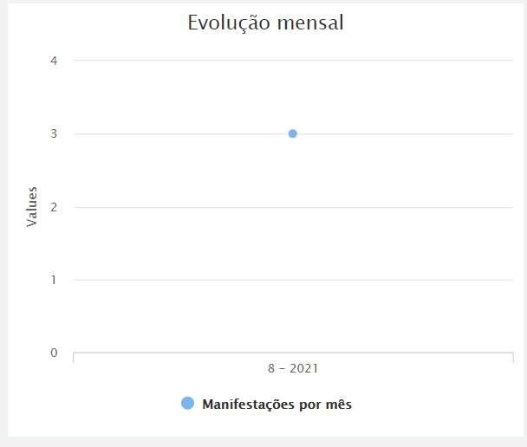
https://www.ouv.df.gov.br/#/dashboard/rel_total_man
Dos totais de demandas tivemos duas reclamações e uma solicitação de informação. Estas demandas estão relacionadas aos assuntos descritos nos itens abaixo.
Nos últimos 12 meses consecutivos, tivemos uma redução significativa nos registros das demandas. Em relação aos anos de 2019/2020 tivemos uma média de 267 demandas/mês, caindo agora para 8,1. A pandemia do Corona Vírus continua afetando nossos resultados.

Temos agora um acumulado de 7.304 manifestações desde setembro de 2016.
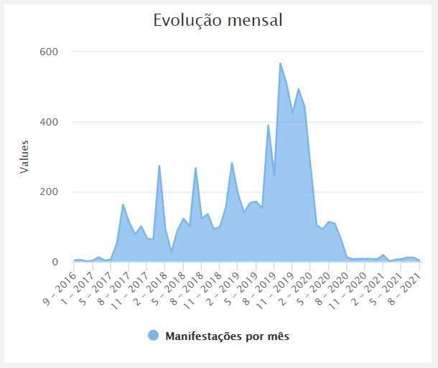
Fonte: https://www.ouv.df.gov.br/#/dashboard/rel_total_man

Por estarmos com atendimento restrito na Ouvidoria em função da pandemia, não foi feito nenhum atendimento presencial a visitantes durante o mês.

2. Ranking dos elogios nas Ouvidorias Seccionais do DF
Abaixo o quadro dos elogios recebidos pelos Órgãos do GDF até o 10º lugar, onde a Fundação Jardim Zoológico continua em 2º lugar no total acumulado até o presente mês.

Ranking dos Elogios no GDF Acumulado até agosto/2021
ORDEM | ÓRGÃO CENTRALIZADOR |  | Total de Manifestações
1º | SES | SES - SECRETARIA DE ESTADO DE SAÚDE DO DISTRITO FEDERAL | 22.122
2º | FJZB | FJZB - FUNDAÇÃO JARDIM ZOOLÓGICO DE BRASILIA | 4.189
3º | FHB | FHB - FUNDAÇÃO HEMOCENTRO DE BRASÍLIA | 2.695
4° | SEE | SEE - SECRETARIA DE ESTADO DE EDUCAÇÃO DO DISTRITO FEDERAL | 2038
5º | DETRAN | DETRAN - DEPARTAMENTO DE TRÂNSITO | 1.114
6º | SEMOB | SEMOB - SECRETARIA DE ESTADO DE TRANSPORTE E MOBILIDADE DO DISTRITO FEDERAL | 901
7º | PMDF | PMDF - POLÍCIA MILITAR DO DISTRITO FEDERAL | 766
8º | SEDES | SEDES - SECRETARIA DE ESTADO DE DESENVOLVIMENTO SOCIAL DO DISTRITO FEDERAL | 639
9º | PCDF | POLÍCIA CIVIL DO DISTRITO FEDERAL | 576
10º | SEEC | SEEC - SECRETARIA DE ESTADO DE ECONOMIA DO DISTRITO FEDERAL | 558
Fonte: http://www.painel.ouv.df.gov.br/dashboard

3. Demandas respondidas no prazo pela Ouvidoria
Desde 2017 todas as demandas ocorridas na Fundação Jardim Zoológico de Brasília foram respondidas dentro do prazo legal, no mês de agosto inclusive, conforme quadro abaixo.
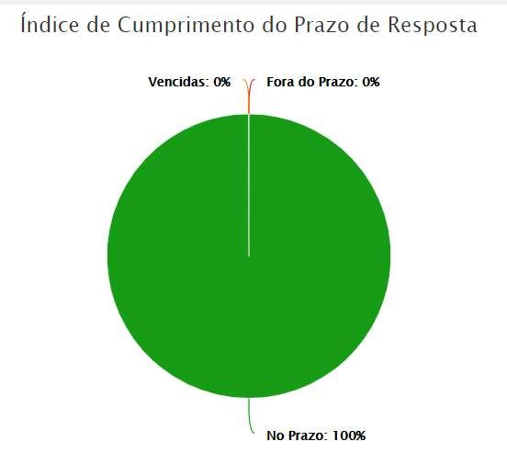
Fonte: https://www.ouv.df.gov.br/#/dashboard/rel_man_vencidas
Este resultado mostra que todos os Setores demandados da Fundação estão respondendo as demandas à Ouvidoria em tempo hábil para atender aos visitantes.

4. Prazo médio de respostas das demandas

Mantivemos o prazo médio de 3 dias no tempo de respostas aos demandantes no mês.

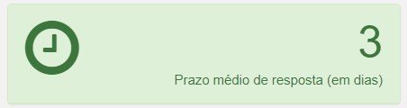
Fonte: https://www.ouv.df.gov.br/#/dashboard/rel_man_vencidas

O tempo médio de respostas das demandas entre as 91 Ouvidorias do GDF caiu de 12,2 para 12,1 dias conforme demonstra a figura abaixo.
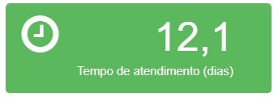
Fonte: https://www.ouv.df.gov.br/#/

Não temos manifestações vencidas, nem manifestações respondidas fora do prazo no Sistema Ouv-DF.

5. Índices de Satisfação

Abaixo os índices dos resultados da Ouvidoria da Fundação e em seguida os números da média das outras Ouvidorias no mês de agosto de 2021.

Resultados da Ouvidoria da FJZB Resultados das Ouvidorias da GDF

Resolutividade

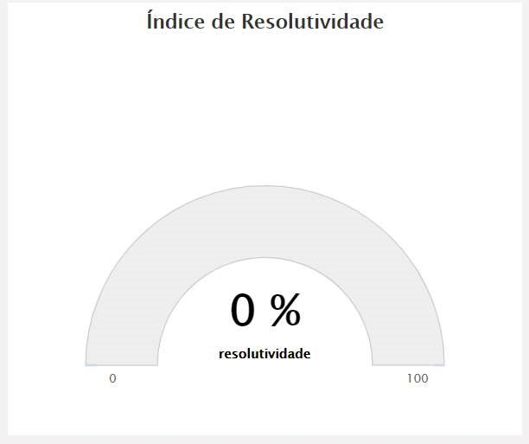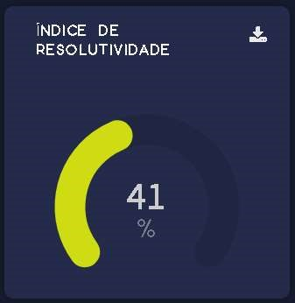

No índice de resolutividade não tivemos nenhuma demanda com preenchimento de resolutividade. A média das demais Ouvidorias passou de 45 para 41%.

Satisfação com o Serviço de Ouvidoria

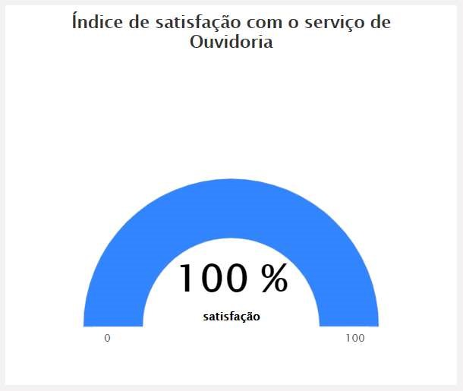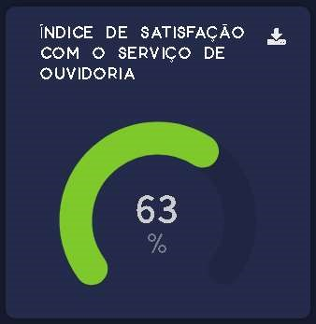

Obtivemos o índice de satisfação com serviço de Ouvidoria da Fundação em 100% no mês. A média das demais Ouvidorias passou de 71% para 63%.

Satisfação com o Atendimento

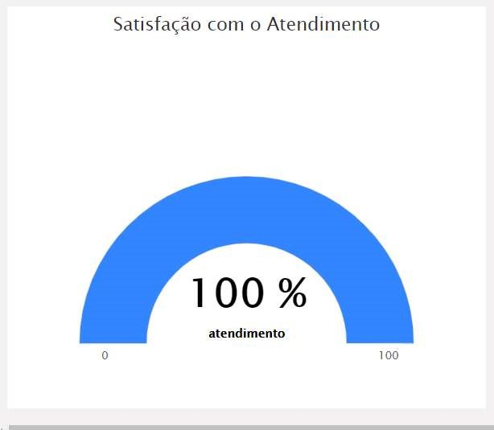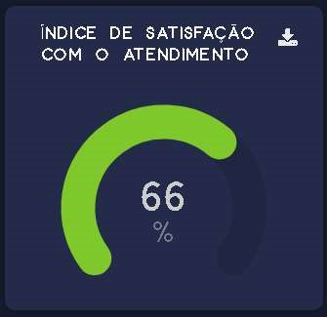

No índice de satisfação com o atendimento da Ouvidoria da Fundação o percentual foi de 100%.
A média das demais Ouvidorias passo de 74% 66%.

Satisfação com a resposta

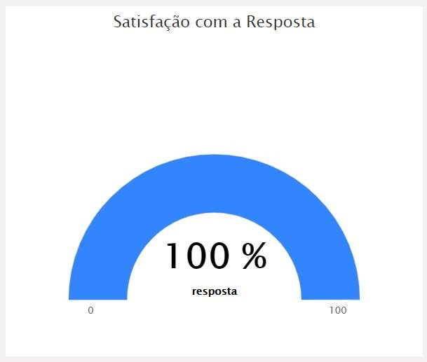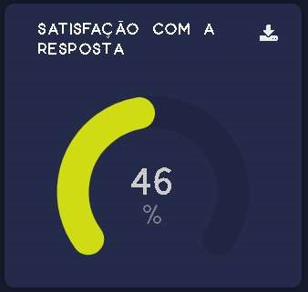
https://www.ouv.df.gov.br/#/dashboard/ http://painel.ouv.df.gov.br/dashboard/pesquisa-satisfacao Fontes para todos os quadros acima:

Tivemos o índice de satisfação do visitante que respondeu o questionário nos dando um percentual de 100%. A média das demais Ouvidorias passou de 56% para 46% em relação ao mês anterior.

6. Formas de entradas de manifestações na Ouvidoria

Formas de entrada significa a maneira em que a demanda foi registrada na Ouvidoria, no nosso caso, no mês de agosto tivemos 3 demandas, sendo todas feitas pelos próprios cidadãos, teoricamente em seus computadores.

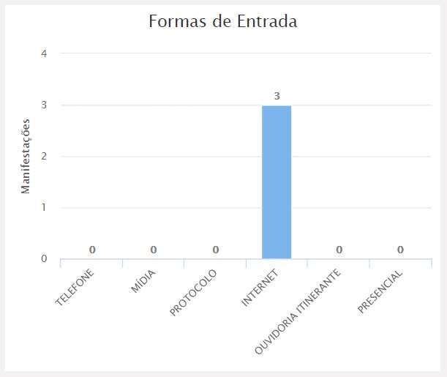
Fonte: https://www.ouv.df.gov.br/#/dashboard/rel_total_man

7. Manifestações na Ouvidoria por classificação

As manifestações estão classificadas por Elogios, Sugestões, Reclamações, Denúncias, informações e Solicitações.

Primeiro mostraremos o quadro de demandas por classificação no mês de agosto de 2021.

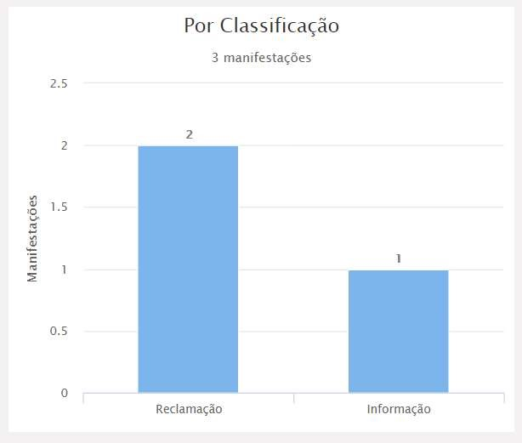
Fonte: https://www.ouv.df.gov.br/#/dashboard/rel_total_man

Abaixo os números por classificação acumulados desde setembro de 2016.

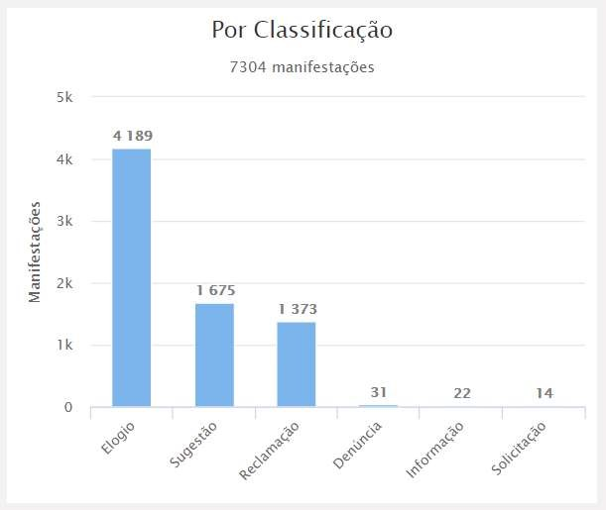
Fonte: https://www.ouv.df.gov.br/#/dashboard/rel_total_man

Apesar de não recebermos nenhum elogio durante o mês de agosto, ainda temos um número expressivo de elogios em ralação às sugestões e reclamações como foi mostrado no item 2.

8. Manifestações na Ouvidoria por assunto (geral)

Foram registradas apenas três manifestações no mês de agosto conforme o quadro abaixo.

MANIFESTAÇÃO POR ASSUNTO EM AGOSTO/2021
ASSUNTOS | Elogio | Sugestão | Reclamação | Informação | solicitação | SOMA
Acesso às Áreas do Zoológico |  |  | 2 |  |  | 2
Execução de Obras Públicas |  |  |  | 1 |  | 1
TOTAIS | 0 | 0 | 2 | 1 | 0 | 3
Fonte para montagem do quadro: https://www.ouv.df.gov.br/#/dashboard/rel_assuntos

A solicitação de informação foi sobre a estátua da elefanta Neli que mudou de local no parque.

- Elogios por assunto

Durante o mês de agosto a Fundação não recebeu nenhum elogio.

- Sugestões por assunto no mês

Também não recebemos sugestões no mês.

11. Reclamações por assunto do mês

Recebemos duas reclamações durante o mês e foram: uma para compra de ingresso pela internet e outra para uso dos parquinhos infantis que estão interditados.

RECLAMAÇÕES EM AGOSTO/2021
ASSUNTOS | Demandas
Acesso às Áreas do Zoológico | 2
TOTAL | 2
Fonte: https://www.ouv.df.gov.br/#/dashboard/rel_assuntos

12. Sobre a Carta de Serviços ao Cidadão
O Decreto 36.419, de 25 de abril de 2015 institui a Carta de Serviços ao Cidadão.
De lá para cá tivemos muitas mudanças e lapidações nas Cartas de Serviços de todos os Órgãos do GDF.

Os Ouvidores têm sido responsáveis pelos Grupos de Trabalho que tratam da Carta, e na Fundação não é diferente.

Abaixo vamos mostrar como o cidadão está se sentindo com relação à Carta apresentada e sua avaliação com estatística acumulada até o mês de agosto de 2021.

Resultado da FJZB Resultado médio das Outras Ouvidorias

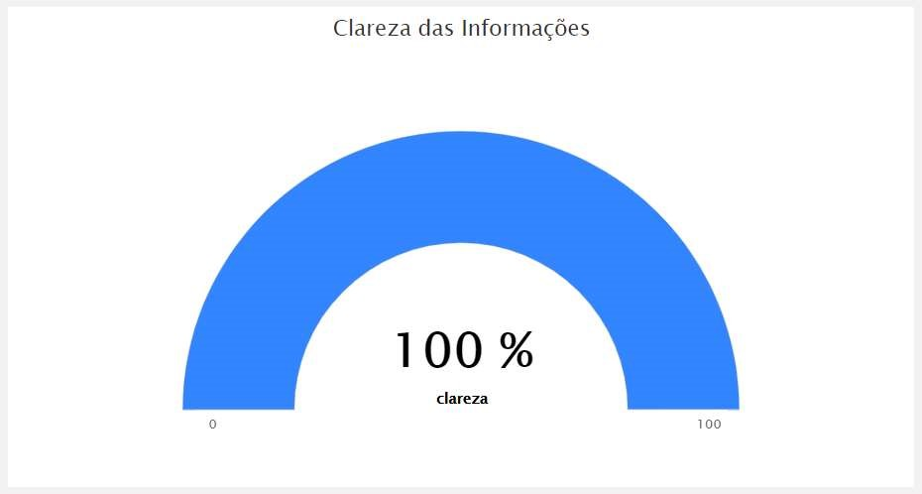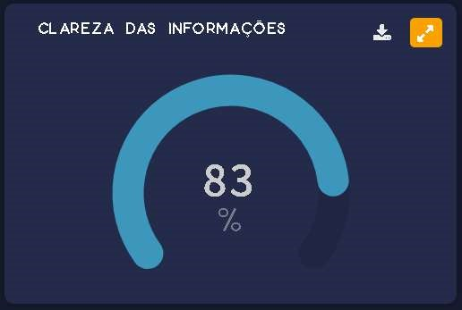

Fontes para os dois quadros: https://www.ouv.df.gov.br/#/dashboard/rel_carta_de_servicos http://painel.ouv.df.gov.br/dashboard/carta-de-servicos

Das pessoas pesquisadas que responderam o questionário, 100% disseram que a Carta de Serviços da Fundação tem clareza das informações contidas, e 83% para a média das Ouvidoras do DF.

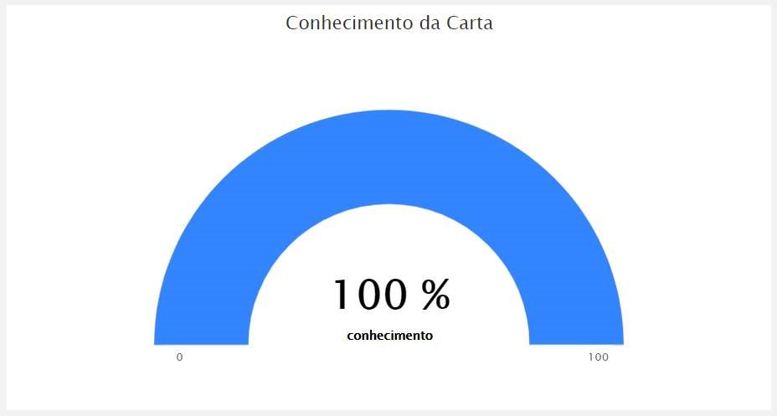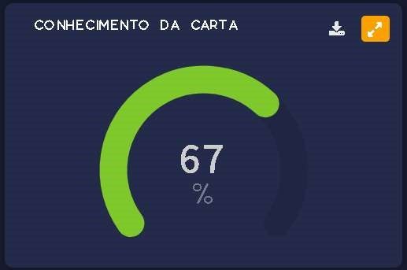

Fontes: https://www.ouv.df.gov.br/#/dashboard/rel_carta_de_servicos http://painel.ouv.df.gov.br/dashboard/carta-de-servicos

Nestes quadros, 100% dos pesquisados que responderam o questionário declararam conhecer a Carta de Serviços da Fundação Jardim Zoológico de Brasília, e 67% para a média das ouvidorias do GDF.

13. Sugestões da Ouvidoria para Melhoria do Serviço Público
Seguindo determinação da Instrução Normativa nº 1 da CGDF, Art. 2º Inciso X e XIV a Ouvidoria da Fundação Jardim Zoológico de Brasília faz as seguintes sugestões para melhoria dos serviços públicos oferecidos pela Fundação.

Para Acesso às Áreas do Zoológico:
- Para venda de ingresso pela internet não temos sugestão, pois, a Administração já está providenciando junto ao BRB um processo para este procedimento.
- Quanto à liberação dos parquinhos infantis, a sugestão é para manutenção do fechamento por segurança pública.

14. Teletrabalho.
Em virtude da atual situação de emergência em saúde pública e pandemia declarada pela Organização Mundial de Saúde (OMS) em decorrência do coronavírus (covid-19), ficou regulamentado no âmbito da Fundação Jardim Zoológico de Brasília o teletrabalho, por meio da Instrução Normativa nº 35, de 04 de março de 2021 para os servidores desta Fundação, e no âmbito do Governo do Distrito Federal pelo Decreto nº 41841 de 26 de fevereiro de 2021 meio pelo qual essa Ouvidora/FJZB vem atendendo as demandas desta Fundação.
São apresentados relatórios mensais de teletrabalho no processo SEI nº 0019600000472/2020-83.
No mês de outubro, fiz o último relatório até o dia 6 de agosto, onde voltei ao trabalho presencial no dia 9, encerrando assim o período afastamento.

Brasília – DF, 08 de setembro de 2021.

Paulo Mauricio Macedo Alegre Alarcon
Chefe da Ouvidoria

